ФЕДЕРАЛЬНОЕ ГОСУДАРСТВЕННОЕ БЮДЖЕТНОЕ ОБРАЗОВАТЕЛЬНОЕ УЧРЕЖДЕНИЕ
ВЫСШЕГО ОБРАЗОВАНИЯ
«ДАГЕСТАНСКИЙ ГОСУДАРСТВЕННЫЙ МЕДИЦИНСКИЙ УНИВЕРСИТЕТ»
МИНИСТЕРСТВА ЗДРАВООХРАНЕНИЯ РОССИЙСКОЙ ФЕДЕРАЦИИ
ИНСТИТУТ ДОПОЛНИТЕЛЬНОГО ПРОФЕССИОНАЛЬНОГО ОБРАЗОВАНИЯ

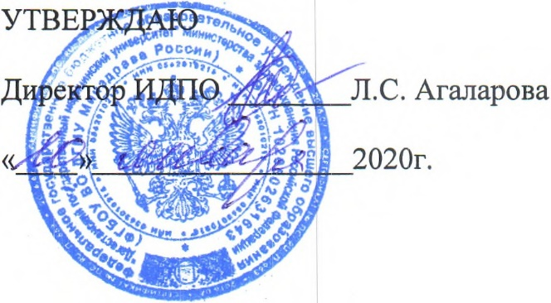

АННОТАЦИЯ

ДОПОЛНИТЕЛЬНОЙ ПРОФЕССИОНАЛЬНОЙ ПРОГРАММЫ
ПОВЫШЕНИЯ КВАЛИФИКАЦИИ ВРАЧЕЙ

ПО СПЕЦИАЛЬНОСТИ «ТЕРАПИЯ»

Тема: «ТЕРАПИЯ»

(СРОК ОСВОЕНИЯ 144 АКАДЕМИЧЕСКИХ ЧАСА)

№ | Обозначенные поля | Поля для заполнения
 | Наименование программы | Терапия
 | Объем программы | 144 часа
 | Варианты обучения (ауд. часов в день, дней в неделю, продолжительность обучения - дней, недель, месяцев) | 6 часов в день, 36 часов в неделю, 24 дня, 4 недели, 1 месяц.
 | с отрывом от работы (очная) | С отрывом от работы (очная)
 | Вид выдаваемого документа после завершения обучения | Удостоверение о повышении квалификации.
 | Требования к уровню и профилю предшествующего профессионального образования обучающихся | Врачи, имеющие высшее образование -специалитет по одной из специальностей: "Лечебное дело", "Педиатрия", послевузовское и (или) дополнительное профессиональное образование: подготовку в интернатуре и (или) ординатуре по специальности "Терапия" или освоение программы ординатуры по специальности "Терапия" в части, касающейся профессиональных компетенций, соответствующих обобщенным трудовым функциям профессионального стандарта, или профессиональную переподготовку по специальности "Терапия" при наличии подготовки в ординатуре по специальности "Общая врачебная практика (семейная медицина)", при условии повышения квалификации не реже одного раза в 5 лет в течение всей трудовой деятельности.
 | Категории обучающихся | По основной специальности- врач- терапевт;  По дополнительной специальности- врач общей практики (семейная медицина).
 | Структурное подразделение академии, реализующее программу | Кафедра терапии ФПК и ППС
 | Контакты | kafedraterapii2015@gmail.com
 | Основной преподавательский состав | 4 человека, из них 1 –д.м.н., профессор, 3-к.м.н., доценты
 | Аннотация
- | Цель и задачи программы | Цель дополнительной профессиональной программы повышения квалификации врачей по специальности «Терапия» состоит в совершенствовании компетенций, необходимых для профессиональной деятельности и повышения профессионального уровня в рамках имеющейся квалификации.  Задачи:  1. Углубить базовые, фундаментальные медицинские знания, формирующие профессиональные компетенции врача-терапевта, способного успешно решать свои профессиональные задачи.  2. Совершенствовать профессиональную подготовку врача- терапевта, обладающего клиническим мышлением, хорошо ориентирующегося в сложной патологии, имеющего углубленные знания смежных дисциплин.  3. Отработать умения в освоении новейших технологий и методик в клинической, лабораторной и инструментальной диагностики заболеваний внутренних органов.  4. Совершенствовать способность врача-терапевта к самостоятельной профессиональной лечебно-диагностической деятельности, умеющего провести дифференциально-диагностический поиск, оказать в полном объеме медицинскую помощь, в том числе при ургентных состояниях, провести профилактические и реабилитационные мероприятия по сохранению жизни и здоровья во все возрастные периоды жизни пациентов.  5. Совершенствовать способность врача-терапевта, владеющего навыками и врачебными манипуляциями по специальности «Терапия» и общеврачебными манипуляциями по оказанию скорой и неотложной помощи.  6. Совершенствовать систему общих и специальных знаний, умений, позволяющих врачу терапевту свободно ориентироваться в вопросах организации и экономики здравоохранения, страховой медицины, медицинской психологии.
- | Модули (темы) учебного плана программы | Модуль 1. «Фундаментальные дисциплины»  1.1.Нормальная физиология различных систем и органов  1.2. Патофизиология различных систем организма при патологии отдельных органов и систем  1.3. Патологическая анатомия  1.4. Биохимия, клиническая и лабораторная диагностика  Модуль 2. «Специальные дисциплины»  2.1.Общественное здоровье и здравоохранение  2.2. Болезни органов дыхания  2.3. Болезни ССС  2.4. Болезни органов пищеварения  2.5. Болезни почек  2.6. Болезни органов кроветворения  2.7. Ревматические болезни  2.8. Эндокринные болезни  2.9.Интенсивная терапия и реанимация в клинике внутренних болезней  2.10.Немедикаментозные методы лечения  2.11. Клиническая фармакология  Модуль 3. «Смежные дисциплины»  3.1. Фтизиатрия  3.2. Инфекционные болезни  3.3. Онкология  Модуль. 4 «Обучающий симуляционный курс»  4.1. Базовая сердечно-легочная реанимация с дефибрилляцией  4.2 .Экстренная медицинская помощь взрослому  4.3. Физикальное обследование пациента  4.4. Регистрация и интерпретация электрокардиограммы  4.5. Коммуникация
- | Уникальность программы, ее отличительные особенности, преимущества | В программе представлены современные методы диагностики и лечения внутренних болезней. Обучающий симуляционный курс для освоения навыков по терапии проводится на базе симуляционного центра ФГБОУ ВО ДГМУ с использованием инновационных технологий в обучении - интерактивных тренажеров.
14. | Дополнительные сведения

